ОПРЕДЕЛЕНИЕ СВОЙСТВ ФУНКЦИИ ЗАДАННОЙ АНАЛИТИЧЕСКИ

Основные свойства функции.
1. Четность и нечетность
Функция называется четной, если
– область определения функции симметрична относительно нуля;
– для любого х из области определения f(-x) = f(x).
График четной функции симметричен относительно оси 0y
Функция называется нечетной, если
– область определения функции симметрична относительно нуля;
– для любого х из области определения f(-x) = –f(x).
График нечетной функции симметричен относительно начала координат.

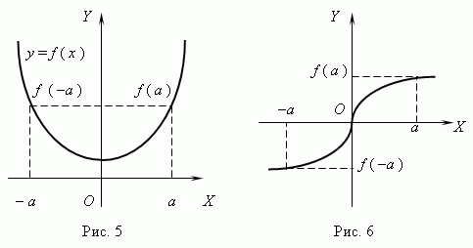
2. Периодичность.
Функция f(x) называется периодической с периодом Т, если для любого х из области определения f(x) = f(x+Т) = f(x-Т).
График периодической функции состоит из неограниченно повторяющихся одинаковых фрагментов.
3. Монотонность (возрастание, убывание).
Функция f(x) возрастает на множестве Р , если для любых x1 и x2 из этого множества, таких, что x1 < x2 выполнено неравенство f(x1)< f(x2).
Функция f(x) убывает на множестве Р , если для любых x1 и x2 из этого множества, таких, что x1 < x2 выполнено неравенство f(x1) > f(x2).
4. Экстремумы
Точка Хmax называется точкой максимума функции f(x) , если для всех х из некоторой окрестности Хmax , выполнено неравенство f(х)< f(Xmax).
Значение Ymax = f(Xmax) называется максимумом этой функции.
Хmax – точка максимума
Уmax – максимум
Точка Хmin называется точкой минимума функции f(x) , если для всех х из некоторой окрестности Хmin , выполнено неравенство f(х) f(Xmin).
Значение Ymin=f(Xmin) называется минимумом этой функции.
Xmin – точка минимума
Ymin – минимум
Xmin, Хmax – точки экстремума
Ymin, Уmax – экстремумы.
5. Нули функции
Нулем функции y = f(x) называется такое значение аргумента х , при котором функция обращается в нуль: f(x) = 0.
6. Ограниченность.
Функция называется ограниченной, если существует такое положительное число M, что |f ( x )| M для всех значений x .
Если такого числа не существует, то функция - неограниченная.

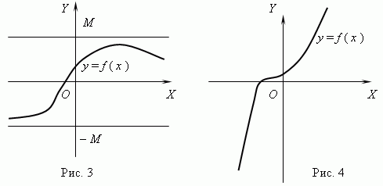

Схема исследования функции на примере функции;
